Congresul Autorităților Locale din Moldova
str. Columna 106A, Chisinau, Republica Moldova (secretariat)
t. 22-35-09, fax 22-35-29, mob. 079588547, info@calm.md, www.calm.md

Buletin Informativ 10 ianuarie – 17 februarie 2015

CUPRINS
TATIANA BADAN: „FĂRĂ O DESCENTRALIZARE REALĂ A PUTERII, NU ESTE POSIBILĂ DEZVOLTAREA COMUNITĂŢILOR”…………………………………………………………………………………….....2
BANI EUROPENI PENTRU LOCALITĂȚILE MOLDOVEI. ȚARA NOASTRĂ VA PRIMI UN GRANT DE 2,2 DE MILIOANE DE EURO......................................................................................................5
CHIȘINĂU // CASE VECHI CU GEAMURI NOI. BERD ȘI GUVERNUL SUEDIEI DAU BANI...............6
AUTORITĂȚILE LOCALE DIN RAIONUL EDINEȚ SUNT ÎN CĂUTAREA CELEI MAI BUNE LOCAȚII UNDE VA FI CONSTRUIT UN DEPOZIT REGIONAL DE DEȘEURI...................................................7
MESAJ DIN GĂGĂUZIA: SUNTEM CU RUSIA, DAR VREM STANDARDE EUROPENE.....................9
CÎTEVA SATE DIN RAIONUL ŞTEFAN VODĂ VOR FI ASIGURATE CU APĂ PRINTR-UN PROIECT DE DEZVOLTARE A REGIUNII „NISTRUL DE JOS”..........................................................................14
MAI MULTĂ LUMINĂ.............................................................................................................15
ÎN RAIONUL TARACLIA A FOST LANSATĂ FAZA II A PROIECTULUI ENERGIE ŞI BIOMASĂ…......16
LA CAHUL S-A CREAT COMITETUL DIRECTOR LOCAL ÎN SECTORUL DE APROVIZIONARE CU APĂ ȘI DE CANALIZARE.................................................................................................................17
PROIECTELE DE DEZVOLTARE REGIONALĂ CRESC CONDIȚIILE DE TRAI A CEȚĂȚENILOR DIN CENTRUL ȚĂRII DEZVOLTÎND ÎN ACELAȘI TIMP ȘI TURISMUL ÎN REGIUNE..............................18
APL-URILE DIN RDS SE PREGĂTESC DE APELUL III DE PROPUNERI DE PROIECTE……………….....20
PRIMUL CENTRU DE INFORMARE ŞI DESERVIRE CETĂŢENI DESCHIS LA TARACLIA..................22
PROIECTUL USAID DE SUSȚINERE A AUTORITĂȚILOR LOCALE DIN MOLDOVA (LGSP) ŞI ACADEMIA DE ADMINISTRARE PUBLICĂ (AAP) AU SEMNAT UN MEMORANDUM DE COLABORARE........................................................................................................................24
PREMIERĂ LA BRICENI! LOCUITORII COMUNEI LARGA POT MONITORIZA ÎN DIRECT ŞEDINŢELE ALEŞILOR LOCALI...................................................................................................................25
TATIANA BADAN: „FĂRĂ O DESCENTRALIZARE REALĂ A PUTERII, NU ESTE POSIBILĂ DEZVOLTAREA COMUNITĂŢILOR”
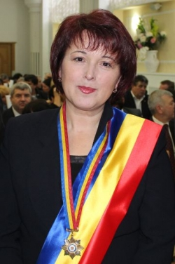
Deja al treilea an consecutiv, pe 1 februarie, primari şi preşedinţi de raioane din întreaga ţară, dar şi numeroşi funcţionari publici care activează în cadrul administrației publice locale și centrale, se reunesc împreună pentru a celebra Ziua Autonomiei Locale şi a Lucrătorului din Administraţia Publică Locală, sărbătoare profesională instituită la 8 februarie 2012 de către Guvernul Republicii Moldova , la inițiativa Congresului Autorităţilor Locale din Moldova.
Fiind una semnificativă pentru cei care formează administraţia publică locală, această zi constituie, în acelaşi timp, un bun prilej pentru reprezentanţii puterii locale de a evalua situaţia existentă în domeniul descentralizării şi al autonomiei locale. În această ordine de idei, am ţinut să aflăm de la Tatiana Badan, preşedinte al CALM şi primar al satului Selemet din raionul Cimişlia, cu ce realizări şi probleme întâmpină sărbătoarea profesională cohorta de primari pe care domnia sa o reprezintă în cadrul asociaţiei nonguvernamentale de nivel republican.
Vizavi de semnificaţia zilei de 1 februarie, Tatiana Badan explică precum că alegerea acestei date nu a fost deloc întâmplătoare. De fapt, această zi a devenit pentru comunităţile locale şi administraţia publică locală din Republica Moldova una extrem de importantă şi simbolică din mai multe motive. În primul rând, anume pe 1 februarie 1998 a intrat în vigoare în Republica Moldova Carta Europeană a Autonomiei Locale, un act internaţional fundamental care stabileşte garanţii internaţionale pentru autonomia locală, drepturile şi interesele comunităţilor locale.
Totodată, data de 1 februarie poate fi considerată ziua când în Republica Moldova s-a afirmat cu adevărat autonomia şi puterea locală. Atunci când, pe data de 1 februarie 2013, mai mult de jumătate dintre primarii din Republica Moldova, indiferent de viziunile lor politice, s-au manifestat cu adevărat ca o guvernare locală şi au ieşit în Piaţa Marii Adunări Naţionale pentru a cere continuarea procesului de descentralizare, oprirea discriminării şi a abuzurilor împotriva reprezentanţilor APL, respect pentru cei care activează în administraţia locală.
Un act de curaj și o schimbare de mentalitate
„Acel act de unitate, curaj şi de avânt civic din partea reprezentanţilor APL a fost ceva excepţional şi nemaivăzut. Anume în acel moment s-a văzut că în Republica Moldova au loc cu adevărat schimbări profunde de mentalitate în rândul autorităţilor locale, că acestea nu mai acceptă să fie tratate cu neglijenţă, că ele cu adevărat constituie o putere care trebuie să fie respectată şi luată în consideraţie”, menţionează preşedinta Congresului Autorităţilor Locale din Moldova.
Referindu-se la problemele actuale din domeniul reformei administrației publice și al descentralizării, Tatiana Badan a declarat: „Deşi vocea autorităţilor publice locale s-a făcut auzită tot mai tare, mai ales de-a lungul ultimilor ani, constatăm cu regret, astăzi, că reformele în domeniul descentralizării și autonomiei locale și-au pierdut din elan și au devenit sterile, fiind tărăgănate și chiar blocate. Majoritatea acestor reforme s-au oprit doar la nivelul documentelor de politici, strategii, planuri de acțiuni care rămân a fi neimplementate”.
Preşedinta CALM mai afirmă că, actualmente, în mod sigur nu există nici un motiv sau temei de a tărăgăna implementarea reformelor în domeniul descentralizării și consolidării autonomiei locale. Totodată, ea se arată nedumerită cu privire la păstrarea în continuare de către autorităţile centrale a unui sistem politic și de administrație publică extrem de centralizat, politizat, clientelar, depășit și ineficient, dominat de anumite grupuri înguste de interese aflate în afara controlului real din partea societății.
Nici o reformă din domeniile economiei, justiției, luptei cu corupția, educației, social etc. nu va avea succes și va rămâne doar pe hârtie atâta timp cât locul și rolul administrației publice locale în procesul de modernizare şi dezvoltare a Republicii Moldova nu va fi pe deplin înţeles şi recunoscut de către clasa politică şi de guvernare, este de părere Tatiana Badan.
Mai mult respect față de alesul local
Acest lucru îl împărtăşesc şi ceilalţi edili, membri ai CALM, care au semnat în preajma sărbătorii lor profesionale o declaraţie prin care atrag atenţia societăţii civile şi a publicului larg asupra faptului că „fără o reformă profundă și corespunzătoare a sistemului de administrație publică (centrală și locală), fără demolarea verticalei puterii, fără o administrație locală puternică și capabilă – fără o descentralizare reală politică, economică și administrativă, Republica Moldova nu are nici o șansă de a se moderniza, europeniza și dezvolta”.
Chiar dacă sărbătoarea a fost şi în acest an umbrită de faptul că pe agenda primarilor mai rămân încă multe probleme care urmează a fi soluţionate, precum şi de realitatea care denotă clar că persoanele care activează în domeniul administraţiei publice locale nu beneficiază de atenția cuvenită şi de apreciere corespunzătoare din partea statului, în calitatea sa de primar şi preşedinte al CALM, Tatiana Badan a ţinut să sublinieze încă o dată rolul deosebit de important pe care îl joacă autorităţile locale în procesul de modernizare şi dezvoltare a comunităţilor locale.
„Deși noi, cei din domeniul administrației locale, nu prea suntem deseori menționați și luați în considerație de către factorii decizionali naționali, totuși, din propria experiență, cunosc cât de important este ca efortul tău considerabil, deseori titanic, să fie apreciat la justa valoare atât de către cetățeni, cât și de către autorități. Apreciere care înseamnă nu altceva decât o manifestare adevărată de atitudine, respect față de instituția alesului local și a lucrătorului din APL, care se dedică în întregime unei cauze nobile și deloc ușoare în condițiile Republicii Moldova, de îmbunătățire a calității vieții cetățenilor”, a relevat primarul de Selemet.
În numele Congresului Autorităţilor Locale din Moldova, Tatiana Badan a adresat felicitări colegilor săi şi tuturor celor care activează în domeniul administrării publice şi se dedică întru totul creşterii bunăstării cetăţenilor şi modernizării comunităților locale, îndemnându-i să rămână în continuare solidari şi profund dedicaţi aşteptărilor oamenilor care le-au acordat votul lor de încredere.
În cadrul ceremoniei de înmânare a distincțiilor CALM, desfăşurate cu ocazia Zilei Autonomiei Locale şi a Lucrătorului din Administraţia Publică Locală, au fost premiați circa 50 de reprezentanți ai autorităților locale de nivelul I și II. Pe lângă tradiționalele categorii de distincții „Primar Emerit” și „Pentru merite în Administraţia Publică Locală”, anul acesta au fost oferite suplimentar decorații „Pentru succesul remarcabil în dezvoltarea locală” și „Pentru merite speciale în procesul de modernizare a serviciilor publice locale”.
gazetadesud.md

BANI EUROPENI PENTRU LOCALITĂȚILE MOLDOVEI. ȚARA NOASTRĂ VA PRIMI UN GRANT DE 2,2 DE MILIOANE DE EURO
Moldova va primi din partea Uniunii Europene un grant de 2,2 de milioane de euro. Banii sunt oferiți în cadrul programului SuDEP și urmează să fie folosiți pentru dezvoltarea eficienței energetice și a energiei regenerabile în cinci orașe ale țării.
De banii acești bani vor beneficia locuitorii orașelor Cantemir, Ungheni, Orhei, Ocnița și Soroca, localități semnatere a Convenției primarilor.
Unul din proiecte prevede modernizarea sistemului de termoficare din orașul Orhei. Un alt proiect prevede reabilitarea unei grădinițe din Ungheni. Pentru acesta, Uniunea Europeană va oferi 1,3 milioane de euro. Un alt proiect vizează modernizarea iluminatului stradal în orașele Cantemir, Ocnița și Soroca.
Potrivit autorităților, implementarea acestor proiecte vor permite economisirea energiei electrice.
Proiectele SuDEP vor fi implementate până în 2018.
unimedia.info

CHIȘINĂU // CASE VECHI CU GEAMURI NOI. BERD ȘI GUVERNUL SUEDIEI DAU BANI
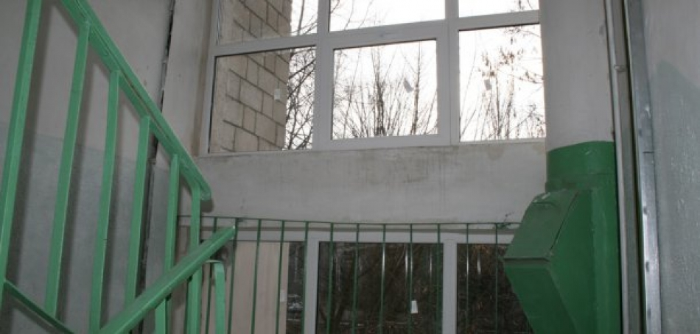
Au fost schimbate geamurile din scările de bloc ale 140 din cele 1700 de blocuri locative din Chișinău. Gestionarii acestor case continuă reabilitarea blocurilor și au început lucrările de reparație a scărilor.
Geamurile vechi din locurile de uz comun ale blocurilor sunt schimbate cu ferestre din termoplast, care au o izolare termică mai bună. Lucrările se desfăşoară în cadrul programului Facilitatea de Finanţare a Eficienţei Energetice în sectorul Rezidenţial din Moldova, finanţat de Banca Europeană de Reconstrucţie şi Dezvoltare.
Programul a fost lansat la sfârșitul anului trecut şi va dura apr. 5 ani. Ca rezultat al implementării acestui program, urmează a fi schimbate geamurile în peste 1700 de blocuri de locuit din capitală.
Partener al BERD în realizarea acestui program este Banca Comercială ,,Moldindconbank" SA. De asemenea, Uniunea Europeană şi Guvernul Suediei acordă un grant în valoare de 30 la sută din suma creditată.
deschide.md

AUTORITĂȚILE LOCALE DIN RAIONUL EDINEȚ SUNT ÎN CĂUTAREA CELEI MAI BUNE LOCAȚII UNDE VA FI CONSTRUIT UN DEPOZIT REGIONAL DE DEȘEURI
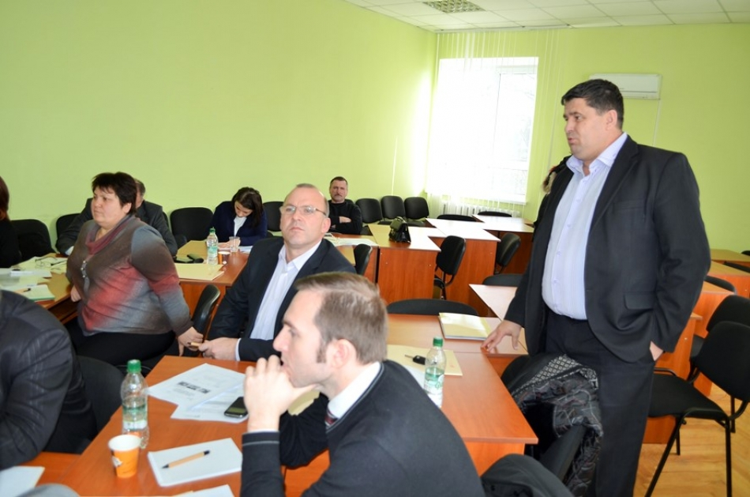
Factorii de decizie implicați în procesul de selectare a locațiilor potențiale pentru un depozit regional în zona 2 de management a deșeurilor solide în Regiunea de Dezvoltare Nord (RDN) s-au reunit la data de 6 februarie 2015, în incinta Consiliului raional Edineț în cadrul unei ședințe.
La ședință au participat autorități publice locale din raionul Edineț, reprezentanți ai Ministerului Dezvoltării Regionale și Construcțiilor (MDRC), ai Ministerului Mediului (MM), ai Agenției de Dezvoltare Regională Nord (ADR Nord) și ai Agenției de Cooperare Internațională a Germaniei (GIZ).
În cadrul întrunirii, s-a discutat despre situația curentă privind selectarea amplasamentului pentru construcția unui depozit regional de gestionare a deșeurilor pentru raioanele Ocnița, Dondușeni, Edineț și Briceni. În rezultatul unor anterioare investigații, toate cele patru locații potrivite pentru viitorul depozit regional de deșeuri se găsesc în raionul Edineț. Este vorba despre terenuri situate în preajma localităților Hincăuți / Poiana, Brătușeni, Edineț și, eventual, Ruseni.
Anterior, odată cu rezultatele evaluării preliminare a posibilelor locații, prezentate într-un raport din iulie 2014, experții au stabilit că cel mai bun amplasament în zona 2 de management a deșeurilor solide în RDN se află în preajma satului Ruseni, pe teritoriul unei pășuni degradate cu o suprafață de 28 ha. Consiliul local din cadrul Primăriei satului Ruseni a respins, la ședința din 28 mai 2014, propunerea de amplasare a depozitului regional de deșeuri în preajma localității.
Participanții la ședință au admis posibilitatea reluării discuțiilor cu Primăria satului Ruseni, întrucât, potrivit experților, depozitul regional va fi complex, acesta incluzând o platformă de sortare a deșeurilor, o platformă de compostare și celule de depozitare. Totodată, specialiștii susțin că viitorul depozit regional pentru deșeuri va contribui esențial la îmbunătățirea factorilor de mediu în nordul republicii.
În cazul celorlalte trei locații (Hincăuți / Poiana, Brătușeni, Edineț), este nevoie de efectuarea unor investigații suplimentare privind determinarea nivelului apelor subterane, precum și existența straturilor calcaroase. Dar odată ce experții au identificat posibilele locații pentru construcția viitorului depozit regional de deșeuri, urmează ca, împreună cu autoritățile publice locale vizate, să se decidă care este cea mai potrivită locație, după care specialiștii vor continua să elaboreze studiul de fezabilitate pentru proiectul de construcție a depozitului regional de deșeuri.
Șeful Direcției generale dezvoltare regională a MDRC, Valerian Bânzaru, a accentuat importanța obiectivelor proiectului, menționând că studiul de fezabilitate ce va fi elaborat de către experți trebuie să fie un document de perspectivă.
Directorul ADR Nord, Ion Bodrug, susține că scopul principal al proiectului este protecţia mediului şi creşterea cantităţii de deşeuri reciclabile, punctând faptul că, odată cu implementarea proiectului, vor fi create noi locuri de muncă în regiune. „Să depunem eforturi maxime pentru a grăbi procesul de selectare a celei mai optime locații pentru viitorul depozit regional de deșeuri, mai cu seamă că de toți cei implicați în acest proces depinde dacă regiunea noastră va beneficia sau nu de investiții europene importante”, a subliniat directorul ADR Nord.
Factorii de decizie reuniți în cadrul recentei ședințe de la Consiliul raional Edineț au stabilit să soluționeze problema selectării locației pentru depozitul regional de deșeuri până în data de 16 februarie 2015.
Conform Programului regional sectorial în domeniul Managementului deșeurilor solide, document strategic elaborat cu sprijinul Guvernului Germaniei și aprobat de Consiliul Regional pentru Dezvoltare Nord în februarie 2014, RDN este divizată în două zone de management a deșeurilor. Zona 1 cuprinde raioanele Sângerei, Făleşti, Floreşti, Glodeni, Râşcani, Soroca, Drochia și municipiul Bălți. Zona 2 cuprinde raioanele Ocniţa, Donduşeni, Edineţ și Briceni.
Activitățile de selectare a locației viitorului depozit regional de deșeuri în RDN au loc în cadrul proiectului „Modernizarea serviciilor publice locale în Republica Moldova”, gestionat de GIZ și finanțat de Guvernul Germaniei, Guvernul Suediei și Uniunea Europeană.
adrnord.md

MESAJ DIN GĂGĂUZIA: SUNTEM CU RUSIA, DAR VREM STANDARDE EUROPENE
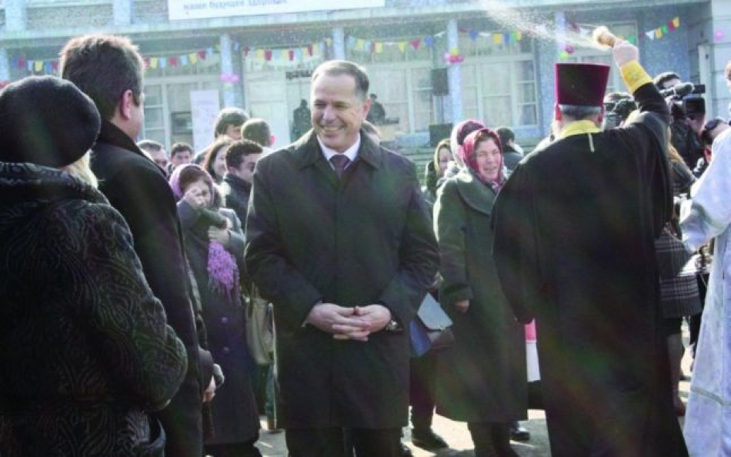
Satul Congaz din UTA Găgăuzia este cel mai mare din Moldova, dar şi din Europa. Comuna este populată preponderent de găgăuzi, aşa că limba română le este străină tuturor locuitorilor.
Aproape oraş
„Ne mândrim cu satul nostru, că e cel mai mare din Europa. Avem vreo patru şcoli, grădiniţe, centre sociale, drumuri reparate, punct medical. E bine la noi, numai că tinerii aleg să-şi câştige existenţa în Rusia şi mulţi sunt plecaţi. Totuşi, ne bucură faptul că majoritatea se întorc şi ajută la dezvoltarea şi înflorirea localităţii”, explică gălăgioasă bibliotecara satului. Micile schimbări din Congaz sunt vădite. Strada principală nu se deosebeşte cu mult de cea a oraşului Comrat, capitala Găgăuziei. Curată, luminoasă şi îngrijită. Prin mahalale mai este de lucru: drumurile necurăţate, case în ruine şi năpădite de buruieni. Dar pentru asta, primarul a găsit ac de cojoc. Joi, pe cinci februarie anul curent, a fost lansată o întreprindere comunală intercomunitară care asigură servicii de calitate pentru 15.000 locuitori din trei localităţi din regiune.
Unici în regiune
Astfel, primăria satului Congaz a cooperat cu primăriile Cotovscoe şi Chioselia Rusă pentru a oferi un serviciu unic de soluţionare rapidă şi eficienţă a problemelor comunitare, precum ar fi colectarea, depozitarea şi evacuarea deşeurilor, iluminarea stradală, întreţinerea şi deszăpezirea drumurilor, dezvoltarea şi mentenanţa apeductului etc. ş.a.
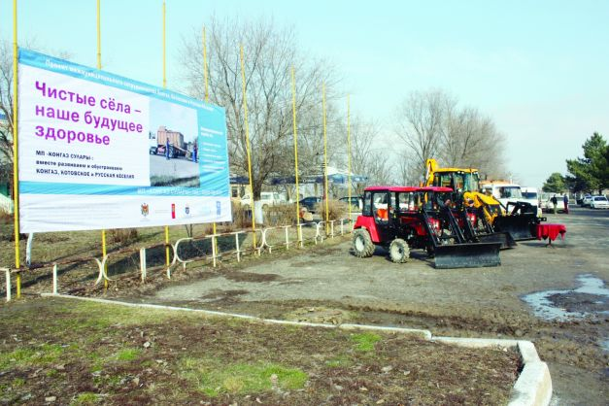
„În comunităţile noastre au fost realizate mai multe proiecte care au adus bunăstare locuitorilor: apeduct modern, iluminare stradală, serviciu de salubrizare, întreţinere a drumurilor. Cred că suntem unicii din R. Moldova care am decis să concentrăm aceste servicii în cadrul unei singure întreprinderi care să deservească mai multe localităţi. Aceasta asigură durabilitatea proiectelor de infrastructură implementate, dar şi utilizarea raţională a resurselor de care dispun primăriile partenere ale acestui proiect”, a declarat Constantin Telpiz, primarul satului Congaz, la evenimentul de lansare a noii întreprinderi intercomunitare de servicii comunale. În cadrul evenimentului, organizat în centrul Congazului, a fost prezentată gama de servicii prestate de Întreprinderea comunală intercomunitară (ICI) multifuncţională din Congaz. Valoarea totală a granturilor oferite pentru acest tip de proiecte este de 1 milion dolari SUA. Beneficiari ai proiectului sunt peste 120 000 de cetăţeni din 40 localităţi din RM. Proiectul este implementat de Programul Comun de Dezvoltare Locală Integrată (PCDLI) cu suportul PNUD şi UN Women, şi susţinerea financiară a Guvernului Danemarcei.
Cu faţa spre Rusia
Însă, colac peste pupăză, atunci când pui întrebarea vreunui locuitor - „Ai cui sunt banii?” sau mai exact „Cine a contribuit la lansarea acestui serviciu?”, toţi te privesc pe sub gene încruntaţi şi întorcându-se cu faţa spre Rusia, spun: „Nu ştim, pe noi primăria nu ne informează cine dă banii. Noi ştim că primarul face toate acestea împreună cu başcanul Găgăuziei. Desigur, dacă am fi mai informaţi poate am şti”, explică o tânără femeie, Maria Telpiz.
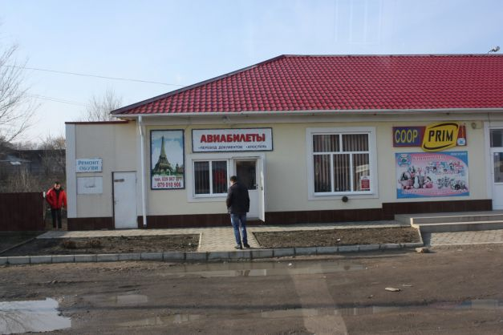
Maria ne mai spune că locuitorii din Congaz nu vor în Europa, deoarece Rusia îi ajută şi-i hrăneşte. La întrebarea „Cu ce vă ajută Rusia, dacă a interzis exportul de fructe, carne etc?”, săteanca menţionează: „Păi, din cauza că vrem cu europenii, ruşii s-au supărat pe noi şi nu ne mai vor, dar şi europenii au problemele lor. Ce avem noi cu europenii? Ce ne pot da, doar preţuri mari şi salarii mici? Noi suntem cu Rusia, acolo ne câştigăm existenţa. O limbă străină nu cunoaştem decât cea rusă, aşa că acesta e factorul major care contribuie la migraţia spre est”, spune ea pe fundalul discursului reprezentantei PNUD Moldova.
Proiecte europene
„Congaz nu este doar cel mai mare sat din Republica Moldova, dar şi din Europa, iar crearea aici a primei întreprinderi de acest fel - nu este doar simbolică, dar şi logică, deoarece serveşte ca exemplu pentru toate localităţile din UTA Găgăuzia şi din întreaga Moldovă. Or, a fi localitate exemplu înseamnă, înainte de toate, existenţa unei infrastructuri dezvoltate, ceea ce asigură o calitate mai bună a vieţii oamenilor - cel mai important element în activitatea autorităţilor”, a declarat Narine Sahakyan, reprezentant permanent adjunct, PNUD Moldova. ICI Congaz (UTA Găgăuzia) este unul din cele 10 proiecte de cooperare intercomunitară implementate în mai multe raioane din Republica Moldova, care transcriu în practică prevederile Strategiei Naţionale de Descentralizare a Republicii Moldova, aprobată de Parlamentul Republicii Moldova în aprilie 2012. Victoria Cujbă, Şefa Direcţiei politici descentralizare a Cancelariei de Stat a declarat că schimbarea ţării începe la nivel local cu efortul autorităţilor locale şi a cetăţenilor. „Pentru comunităţile mici, precum sunt Cotovscoe şi Chioselia Rusă aceasta este unica soluţie viabilă pentru asigurarea unor servicii de calitate. Merită de menţionat că în Republica Moldova, 86% din localităţi au mai puţin de 5.000 de locuitori. Asemenea modele de cooperare intercomunitară modernizează ţara, ecologia devine un imperativ, iar satisfacţia cetăţenilor o prioritate. Guvernul în comun cu partenerii de dezvoltare susţine şi încurajează dezvoltarea R. Moldova pe această cale”, a afirmat Victoria Cujbă.
Gestionare la distanţă
O inovaţie cu totul şi cu totul europeană creată în Congaz este şi gestionarea de la distanţă a fântânei arteziene din localitate, prin telefonul mobil. Ion Buzadji, directorul Serviciului intercomunitar, poate din casă să formeze un cod la telefonul mobil şi fântânta arteziană se porneşte ori se opreşte. Iar dacă nu are timp nici de aceasta, sistemul funcţionează automat atunci când fântâna este plină cu apă sau deşartă. „Sisteme exact ca în Europa. Nu e nimic nou, trebuie doar să ai capacităţi şi voinţă să ştii cum să le pui în practică. Ne uşurează munca. Într-o zi se poate întâmpla să fiu departe de localitate, dar oamenii să aibă nevoie de apă. Atunci, repejor am format codul, motorul s-a pornit şi astfel am soluţionat problema”, se laudă Ion Buzadji.
Cheia succesului găsită de săteni atunci când primăria nu poate dezvolta anumite servicii sociale e unirea eforturilor sătenilor. Pun mână de la mână şi „dau naştere” anumitor proiecte. Este vorba despre Centrul pentru copiii cu dizabiltăţi. Istoria centrului este foarte tânără şi a apărut din necesitatea de a îmbunătăţi situaţia celor 66 de copii cu dizabilităţi şi a familiile acestora, care nu aveau unde să se adreseze cu problemele lor.
„Raza de soare”
Grupul persoanelor afectate în comun cu administraţia primăriei au hotărât să creeze acest centru. În anul 2013, primăria satului a donat o clădire. Asistenta socială Smarandi Elena şi alţi pedagogi şi părinţi ai copiilor cu dizabilităţi, sustinuţi de APL au efectuat campanii interminabile de colectare a fondurilor pentru a putea crea nişte servicii pentru copii. În total, în acest centru, au fost investite din diverse surse circa 1 mln 150 lei, dar mult mai mult suflet, dăruire de sine şi sacrificiu. Cea mai mare parte din resurse au fost colectate de la agenţi economici, culte religioase din localitate, persoane fizice. În rezultat, a fost posibil de pus ferestre şi uşi, un cult din localitate a făcut acoperişul, persoane fizice şi juridice au ajutat cu multe materiale de construcţie. Anul trecut a fost instalat şi sistemul de încălzire. Din acest an, centrul a devenit subdiviziune în cadrul primăriei cu bugetul său propriu, astfel a putut să creeze servicii de masaj, consiliere psihologică, şi terapie cognitivă, dar într-o măsură redusă – la jumătate de normă. Între timp, centrul şi-a îmbunătăţit baza didactico-materială, bucurându-se de donaţii de mobilier din Danemarca. La moment, centrul este preocupat de lărgirea serviciilor, care ar dezvolta capacităţile copiilor cu dizabilităţi, i-ar ajuta să se integreze şi să aibă o viaţă mai independentă, cum ar fi ergoterapia, logopedia, activităţi artistice ş.a. Totodată, centrul mai are ca obiective şi capacitatea personalului, dar şi susţinerea metodică a familiilor cu copii şi tineri cu dizabilităţi, cu atât mai mult, ca în satele apropiate sunt încă circa 40 de copii şi tineri cu dizabilităţi.
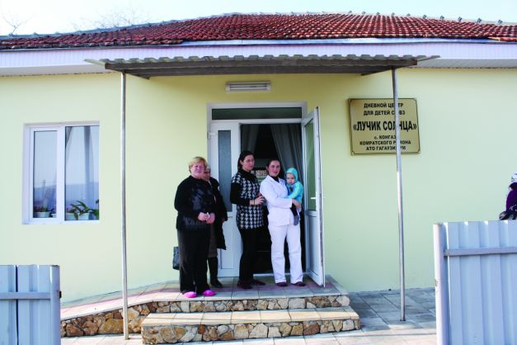
Unul din beneficiarii centrului este Ghenadie Garaseni de 21 de ani. Fiind în cărucior cu rotile Ghenadie a fost susţinut de centru să facă studii, a reuşit să studieze la distanţă IT, iar la moment predă în acest centru utilizarea calculatorului copiilor beneficiari. Acesta, la fel ca ceilalţi specialişti activează doar la jumatate de normă, cât e posibil conform bugetului anual al centrului. Dădaca centrului, Ianacova Maria este, de fapt, o mamă a doi copii cu dizabilităţi - beneficiari ai centrului, care datorită susţinerii centrului a purces la studii – este studentă la Institutul Pedagogic din Tiraspol, facultatea psihologie. Părinţii şi specialiştii centrului au elaborate un concept de proiect anume pentru crearea serviciilor suplimentare pentru copiii cu dizabilităţi prin activităţi artistice, astfel au şi încadrat un specialist care se ocupă cu copiii în acest sens. Copiii de aici beneficiază de servicii de masaj. La Centrul pentru copiii cu dizabiltăţi din satul Congaz, actualmente, sunt deserviţi 20 de copii cu dizabilităţi. Părinţii îşi pot lăsa copiii pe durata zilei de muncă, iar pentru fiecare dintre ei sunt selectate programe după necesitate. Pentru finanţarea Centrului de reabilitare „Raza soarelui” din satul Congaz, raionul Comrat, autorităţile alocă anual 1,19 mln de lei. Colaboratorii instituţiei speră că vor avea şi în continuare susţinerea necesară pentru o bună funcţionare a Centrului.
„Vreau la Paris prin Rusia”
O locuitoare a satului Congaz, Olga, specifică că oamenii încet-încet îşi schimbă mentalitatea şi ajută la înflorirea comunei cu forţele proprii. „E greu să îmbunătăţeşti condiţiile din sat. Însă acest lucru e posibil şi datorită oamenilor care încep să înţeleagă că fără aportul lor nimic nu apare peste noapte. Pleacă peste hotare, iar banii îi investesc în dezvoltarea satului. De exemplu, acest Centru. Totodată, locuitorii au mai pus bani şi au reparat o porţiune de drum, iar acum de-o dragoste să mergi până în satul vecin fără ca să-ţi speli ciubotele”, spune femeia. O altă consăteancă, Maria, se alătură discuţiei şi se laudă că de curând a venit din Turcia şi că modul de viaţă e diferit. „Turcii trăiesc bine. Când m-am întors acasă, m-am speriat. Parcă am nimerit pe altă planetă. Acolo e civilizaţie. Nu vreau în Europa, noi suntem cu Rusia, dar după ce am fost în Turcia vreau să trăiesc după standardele europene. Şi nu ne mai întrebaţi atâta de Europa, că parcă a fost referendum şi 95 la sută din participanţi au optat pentru Rusia. Şi punct”, încheie femeia, care recunoaşte că o călătorie la Paris ar unge-o la inimă.
adevarul.ro

CÎTEVA SATE DIN RAIONUL ŞTEFAN VODĂ VOR FI ASIGURATE CU APĂ PRINTR-UN PROIECT DE DEZVOLTARE A REGIUNII „NISTRUL DE JOS”
Cîteva sate din raionul Ştefan Vodă vor beneficia de sisteme de apeduct şi protecţie împotriva inundaţiilor în cadrul unui proiect de asigurare a durabilităţii pentru ecosistemele în Zona „Nistrul de Jos”. Programul a fost lansat ieri la Ministerul Mediului şi va fi finanţat de Agenţia Austriacă pentru Dezvoltare, comunică MOLDPRES.
Proiectul urmează să fie implementat pînă în noiembrie 2017 în Zona "Nistrul de Jos”, inclusiv în partea transnistreană. Programul prevede acţiuni pentru soluţionarea problemelor ce ţin de aprovizionarea cu apă a satelor Popeasca şi Talmaza, raionul Ştefan Vodă. Totodată, va fi construit un sistem de protecţie împotriva inundaţiilor în satul Cioburciu din acelaşi raion.
Regiunea “Nistrul de Jos” din R. Moldova are statut special de zonă de importanță internațională în conformitate cu prevederile Convenției Ramsar, semnată în anul 1971. Tratatul include 167 de țări membre din toate zonele geografice ale lumii, printre care şi R. Moldova, care a aderat în iulie 1999.
moldpres.md

MAI MULTĂ LUMINĂ
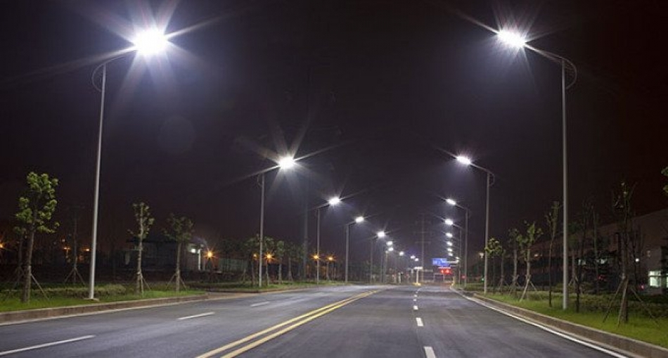
O adevărată minune se întîmplă la Horodiște. Cînd se întunecă afară, becurile singure se aprind, iar cînd se luminează – se sting. Astfel, pe timp de noapte, satul nu mai stă în întuneric. La finele anului trecut, aici au fost instalate 100 de becuri econome pentru iluminarea străzilor de la intrarea și ieșirea în sat, dar și a cîtorva mahalale.
”Au fost alocați în acest scop 320 mii de lei din bugetul de stat”, spune primarul Petru Cebanu, costul unui bec fiind de circa 300 de lei. Mai mult ca atît, primăria plătește lunar, din bugetul local, 600 de lei pentru iluminarea stradală.
Nu va fi, însă, mereu așa. Primarul intenționează să convoace o adunare a satului, pentru a pune la punct această problemă. ”Înainte de a instala becurile, am discutat cu sătenii, iar ei au spus atunci că sînt de acord să plătească pentru iluminatul stradal ”, afirmă Petru Cebanu, subliniind că e vorba de o sumă mică – 5-10 lei pe lună.
Odată cu iluminarea, a mai fost soluționată o problemă: patru drumuri, cu o lungime totală de peste doi kilometri, au fost renovate în variantă albă. Din bugetul local s-au cheltuit circa 48 mii de lei. S-au mobilizat și sătenii, o parte dintre ei contribuind cu bani, dar și cu brațe de muncă.
www.expresul.com

ÎN RAIONUL TARACLIA A FOST LANSATĂ FAZA II A PROIECTULUI ENERGIE ŞI BIOMASĂ
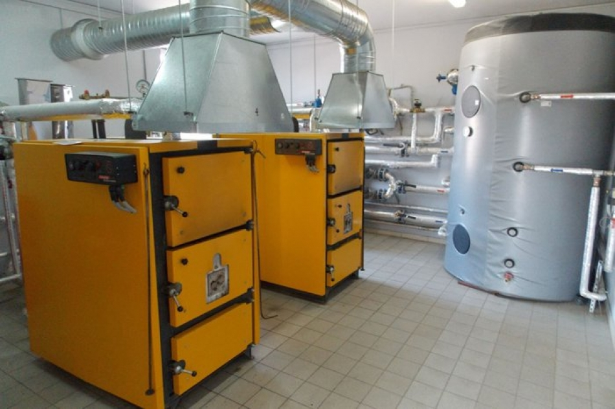
Proiectul Energie şi Biomasă II a fost lansat la data de 11 februarie 2015 în raionul Taraclia. În cadrul acestuia vor fi derulate noi programe de finanţare pentru utilizarea tehnologiilor de bioenergie şi energie solară, comunică MOLDPRES.
Potrivit prevederilor proiectului, autorităţile locale, manageri ai instituţiilor publice, antreprenori şi producători de biocombustibil vor trebui să respecte anumite condiţii pentru racordarea la sisteme termice pe bază de biomasă şi energie solară din fondurile europene ale proiectului.
Înscrierea în concursul pentru branşarea instituţiilor publice la centrale termice pe biomasă se va face pe etape. Eventualii beneficiari trebuie să corespundă mai multor criterii, printre care posibilitatea de a cofinanţa costul proiectului în proporţie de 15-20%.
În total în cadrul proiectului respectiv în R. Moldova urmează a fi instalate din fonduri europene 80 de centrale termice pe bioenergie, iar în 21 de instituţii publice vor fi montate şi colectoare solare de producere a apei calde. Tehnologiile pe bază de energie solară vor fi aplicate prioritar în grădiniţe şi centre medicale.
Proiectul Energie şi Biomasă în R. Moldova care este la a doua fază de realizare are un buget de circa 9,5 milioane de euro, acordaţi de Uniunea Europeană, şi va fi implementat de Programul Naţiunilor Unite pentru Dezvoltare în perioada 2015-2017. Prima fază a proiectului s-a desfăşurat între 2011-2014, cu un buget de 14,5 mln de euro.
moldpres.md
LA CAHUL S-A CREAT COMITETUL DIRECTOR LOCAL ÎN SECTORUL DE APROVIZIONARE CU APĂ ȘI DE CANALIZARE
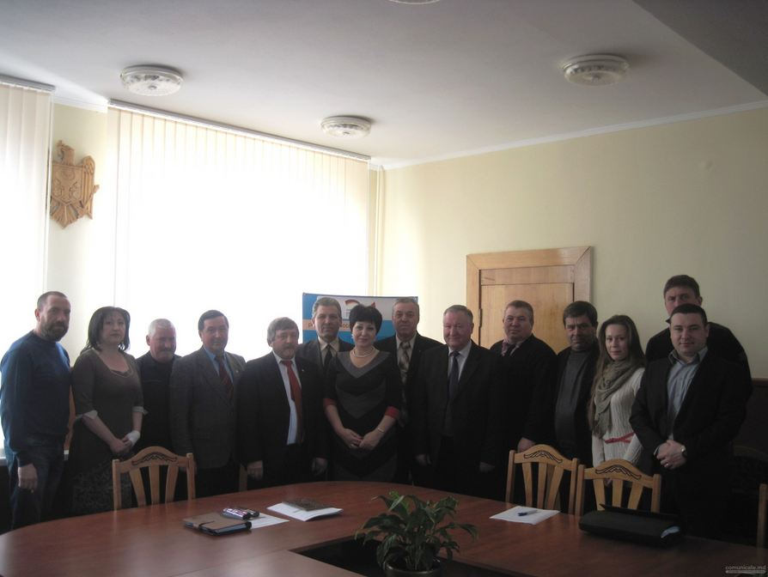
La data de 12 februarie 2015, la Cahul a avut loc ședința de constituire a Comitetului Director Local (CDL) al proiectului Modernizarea Serviciilor Publice Locale (MSPL) în sectorul de Aprovizionare cu Apă și Canalizare (AAC) în raionul Cahul.
La ședință au participat directorul Direcției Generale de Dezvoltare Regională din cadrul Ministerului Dezvoltării Regionale și Construcțiilor, dnul Valerian Bînzaru, directorul ADR Sud, dna Maria Culeșov, reprezentanți ai APL de nivel I și II, reprezentanți ai Agenției Ecologice, ai Centrului de Sănătate Publică, reprezentantul Agenției de Cooperare Internațională a Germaniei (GIZ) și ONG din raionul Cahul.
În cadrul ședinței a fost prezentat proiectul MSPL în sectorul AAC Cahul, iar în baza Memorandumului de Înțelegere aprobat la 16 decembrie 2014, de către părțile semnatare,s-a discutat pe marginea textului Regulamentului Comitetului Director Local, care este și Anexă a Memorandumului.
Drept urmare, conform regulamentului CDL, au fost aleși președintele CDL - primarul de Cahul, d-nul Petru Burlacu, vicepreședinte CDL a fost numit primarul de s. Roșu, d-nul Grigore Furtună iar secretarul CDL a fost numită dna Natalia Culev, specialist în cadrul primăriei Cahul.
De asemenea, s-a discutat despre identificarea unui manager local și posibilitatea de finanțare de către părțile implicate a acestuia.
În prima jumătatea a lunii martie, se planifică o ședință unde va fi prezentat raportul de activitate a proiectului MSPL AAC Cahul pentru trimestru IV al anului 2014.
http://comunicate.md/

PROIECTELE DE DEZVOLTARE REGIONALĂ CRESC CONDIȚIILE DE TRAI A CEȚĂȚENILOR DIN CENTRUL ȚĂRII DEZVOLTÎND ÎN ACELAȘI TIMP ȘI TURISMUL ÎN REGIUNE
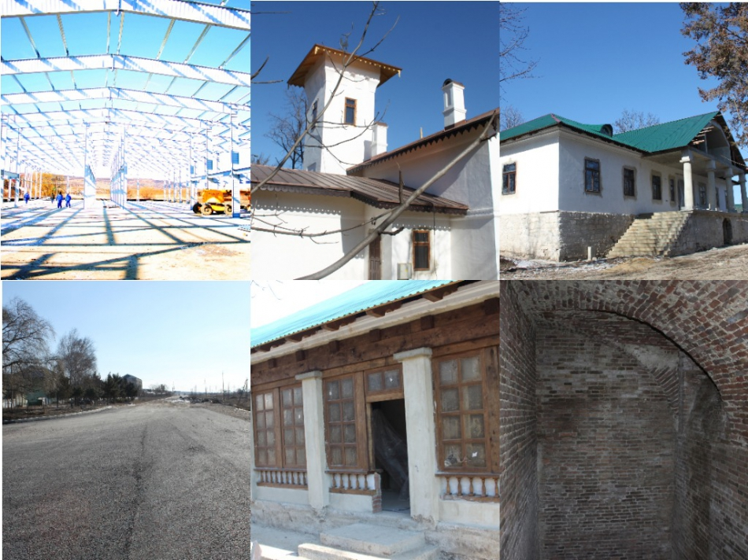
Un grup de specialiști din cadrul ADR Centru au întreprins o vizită la cîteva proiecte de dezvoltare regională din Centrul țării pentru a monitoriza situația acestora pe timp de iarnă. Astfel, echipa a vizitat șantierul de la Costești, Ialoveni, unde are loc construcția unei case de ambalare și sortare a fructelor. Proiectul „Grup de producători și casă de ambalare pentru servicii de marketing la export" este implementat de Agenția de Dezvoltare Regională Centru din Fondul Național de Dezvoltare Regională( FNDR). Suma totală pentru implementarea proiectului constituie 26,9 milioane lei, 14,9 milioane lei fiind solicitați din FNDR, iar 12 milioane lei fiind contribuția unui grup de producători locali.
Casa de ambalare va avea o suprafaţă de 2880 m2 şi va include un frigider de 6000 tone.
Pînă la moment acolo au fost desfășurate lucrări de construcție a carcasei metalice a casei de ambalare precum și montarea rețelelor. În anul 2014 lucrările au fost desfășurate conform graficului de execuție, iar finalizarea proiectului este prevăzută pentru anul curent.
Echipa de monitorizare a continuat vizita la proiectul regional „Deschiderea traseului turistic (Vama Veche Lăpușna) prin restaurarea obiectelor de patrimoniu istoric, Conacul „Manuc-Bey" din or. Hîncești, Locația geto-dacică din s. Stolniceni".
Proiectul are drept scop reabilitarea și amenajarea Complexului „Manuc-Bey" din or. Hîncești, amenajarea Cetății geto-dacice din satul Stolniceni și includerea în circuitul turistic al RM. Totodată, autoritățile publice din raionul Hîncești urmăresc intensificarea contactelor între specialiștii în domeniul patrimoniului cultural din țară, creșterea gradului de promovare și eficientizare a turismului pentru creșterea interesului turiștilor în vederea cunoașterii istoriei și culturii acestor ținuturi.
Pînă la momentul actual au fost desfășurate lucrări de reconstrucție a Casei contesei Ioniță Iamandi și Casei Vechilului, fiind prevăzută și restaurarea trecerilor subterane de la Conacul Manuc-Bey și amenajarea acestora cu expoziții.
La finalizarea proiectului se preconizează a fi amenajate cele 10 ha de teritoriu a Complexului „Manuc-Bey", 2 ha de teritoriu a Locației geto-dacice din s. Stolniceni, dar și construcția a 2,0 km de drum de acces spre Locația geto-dacică din s. Stolniceni.
De asemenea, specialiștii au constatat că drumul care se construiește în cadrul proiectului „Dezvoltarea atractivității economice în sectorul cu potential industrial regional a orașului Hîncești prin construcția capitală a drumului de ocolire", s-a comportat bine pe timp de iarnă. Lucrările au fost executate calitativ, astfel încît odată cu încălzirea timpului vor fi reluate lucrările de reconstrucție la acest obiectiv.
În urma construcției acestui drum circa 26 mii de locuitori vor avea acces confortabil la drumul republican Chişinău-Hînceşti-Cimişlia-Basarabeasca R3 şi R34. Implementarea acţiunii exclude pericolul de inundare a 450 de case, de asemenea atractivitatea investiţională a localităţii va fi majorată, iar oamenii vor beneficia de noi locuri de muncă.
În 2014, Agenția de Dezvoltare Regională Centru(ADR Centru) a administrat 16 proiecte de dezvoltare regională, în valoare totală de circa 80 mln lei, contribuind astfel la îmbunătățirea condițiilor de trai pentru locuitorii din centrul țării.
Din cele 16 proiecte de dezvoltare regională finanțate de FNDR și administrate de ADR Centru anul trecut, 7 sînt încă în implementare. Finanțarea proiectelor noi din Fondul Național pentru Dezvoltare Regională, pentru anul 2015, va fi decisă la următoarea ședință a CNCDR.
Cele mai importante realizări obținute de ADR Centru în urma implementării proiectelor regionale în anul 2014 sînt: 12 km de drum renovat, circa 37 km de rețele de apeduct construite, 410 conexiuni la rețelele construite, 3 parcuri construite și amenajate, 5 intrări în localități construite, 1 casă-muzeu renovată, 4 poligoane temporare pentru depozitarea deșeurilor menajere solide, 8800 contracte încheiate în vederea colectării deșeurilor în Regiunea Centru.
http://adrcentru.md/

APL-URILE DIN RDS SE PREGĂTESC DE APELUL III DE PROPUNERI DE PROIECTE
Cimișlia, 10-11 februarie 2015/ Instruiri de două zile privind Elaborarea Notelor Conceptuale, al doilea modul din cadrul proiectului "Consolidarea capacităților APL din Republica Moldova, regiunea Sud".
Agenția de Dezvoltare Regională Sud în comun cu Agenția Cehă pentru Dezvoltare, implementează un proiect soft, "Consolidarea capacităților APL din Republica Moldova, regiunea Sud", în cadrul căruia Autoritățile Publice Locale (APL) din Regiunea de Dezvoltare Sud își vor fortifica capacitățile în elaborarea proiectelor regionale de susținere a dezvoltării sectorului privat. Acesta este al doilea modul de instruiri, care are scopul de a instrui APL-urile în Elaborarea Notelor Conceptuale, și de a-i pregăti în scrierea proiectelor eficiente și durabile pentru următorul Apel de Propuneri de Proiecte.
Specialiștii ADR Sud din cadrul departamentului de management al proiectelor, care au și rolul de experți, au făcut o recapitulare a primului modul, iar participanții la rîndul lor, au avut posibilitatea de a se expune asupra așteptărilor pe care le au de la aceste instruiri.
La seminar au participat reprezentanți ai APL I și II și antreprenori din raioanele Cimișlia, Basarabeasca și Leova. În cadrul seminarului s-a discutat despre specificul Apelurilor de Propuneri de Proiecte cu finanţare din Fondul Național de Dezvoltare Regională (FNDR), obiectivele, prioritățile, etapele și regulile de desfășurare, a fost revizuită relevanța ideilor de proiecte propuse în corespundere cu prioritățile și măsurile din Strategia de Dezvoltare Regională Sud, Strategiile raionale, locale și alte documente de politici relevante. Desemenea, a fost prezentată informația generală despre structura Notei Conceptuale a proiectului și caracteristica primelor 3 secțiuni – scop și obiective, impactul regional și identificarea beneficiarilor.
Participanții au fost antrenați în exerciții practice în urma cărora au formulat obiectivele ideilor de proiect selectate după care au argumentat relevanţa şi impactul regional al proiectului. Relevanţa în raport cu documentele strategice şi relevanţa în raport cu necesităţile cetăţenilor. Participanții s-au arătat foarte interesați de subiectele abordate și au intervenit cu întrebări concrete care îi preocupă direct, la care specialiștii ADR Sud au încercat să le ofere un răspuns pe măsura așteptărilor.
În cea de-a doua zi de instruire, a continuat prezentarea Informației detaliate privind secțiunile Notei Conceptuale a proiectului: metodologia implementării, bugetul, produse și rezultate, efecte multiple ale proiectului. De asemenea, s-au discutat subiectele ce țin de Parteneriat şi cooperarea intercomunitară în proiectele regionale. Ținem să menționăm că fiecare subiect teoretic prezentat a fost însoțit de lucrări practice asupra ideii de proiect identificată de către participanți. Urmează ca participanții să lucreze asupra ideilor de proiect identificate și prelucrate și a schițelor Notelor Conceptuale elaborate în aceste 2 zile, să le înainteze Autorităților Publice Locale din raioanele pe care le reprezintă ca să le dezvolte pîna la etapa de a le depune pentru Apelul de Propuneri de Proiecte III.
Reiterăm că în cadrul proiectului, APL-urile beneficiază de instruiri, consultații individuale pe ideile de proiecte identificate de către beneficiari întru dezvoltarea ideilor de proiect și are ca scop general de a pregăti APL-urile din Regiunea de Dezvoltare Regională Sud în scrierea de proiecte eficiente pentru următorul Apel de Propuneri de Proiecte (al treilea la număr).
http://adrsud.md/

AU ELIMINAT BIROCRAȚIA DE LA PRIMĂRIE
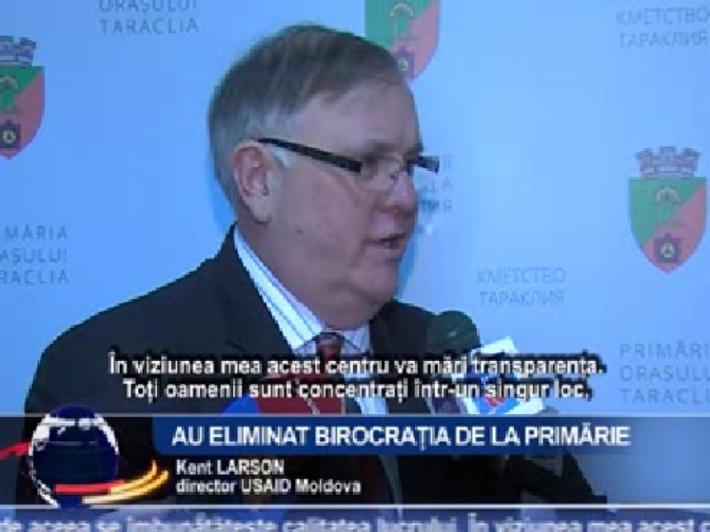
Au reușit să elimine birocrația din cadrul primăriei. Începând cu ziua de astăzi, cei peste 13 mii de locuitori ai orașului Taraclia, nu vor mai trebui să se îmbulzească prin holurile primăriei pentru a obține tot felul de acte și autorizații. Acest lucru a fost posibil datorită creării primului centru de informare și prestare de servicii, cu un ghișeu unic, în care au fost concentrate toate serviciile oferite de autoritățile locale.
Astfel, dacă până acum era nevoie de câteva zile pentru perfectarea unor acte, odată cu deschiderea Centrului Informațional, timpul s-a scurtat până la 70 de minute iar prețul s-a redus de câteva ori, unele acte fiind oferite gratis. Oamenii prezenți la evenimentul de inaugurare s-au arătat mulțumiți de noile servicii.
Datorită noului centru, autoritățile orașului Taraclia, vor face economii lunare de peste 80 de mii de lei, bani pe care îi vor redirecționa în dezvoltarea altor servicii pentru cetățeni. Proiectul a fost realizat cu suportul guvernului SUA prin intermediu agenției USAID Moldova, care planifică să deschidă alte două centre similare în orașele Orhei și Sângerei.
www.eurotv.md

PRIMUL CENTRU DE INFORMARE ŞI DESERVIRE CETĂŢENI DESCHIS LA TARACLIA
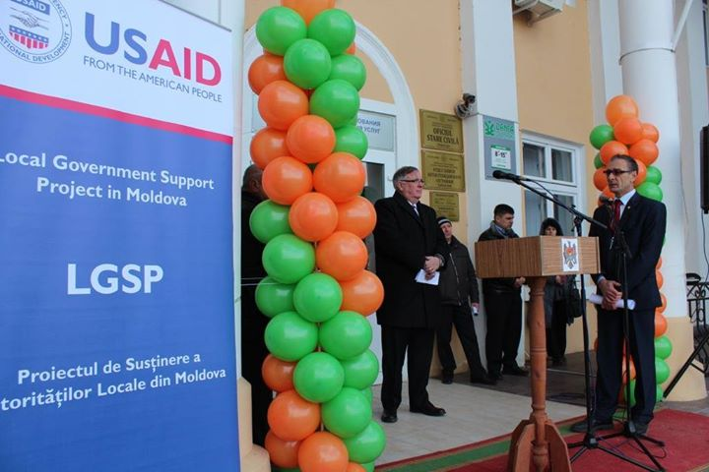
La data de 12 februarie 2015, primăria oraşului Taraclia, cu suportul Agenției Statelor Unite pentru Dezvoltare Internațională (USAID) prin intermediul Proiectului de Susținere a Autorităților Locale (LGSP), au lansat oficial Centrul de Informare şi Deservire Cetăţeni (CISC). La eveniment au participat Directorul USAID Moldova Kent Larson, care a deschis oficial Centrul împreună cu primarul de Taraclia, Serghei Filipov.

Peste 60 participanţi au luat parte la eveniment, printre aceştia - reprezentanți ai instituțiilor publice, autorități locale, organizații donatoare, mass-media și cetățeni.

Centrul de Informare și Deservire Cetăţeni a fost instituit pentru a îmbunătăți fluxul de informaţii şi calitatea serviciilor publice furnizate de autoritățile locale, prin punerea în aplicare a practicilor inovative, într-un punct unic de acces. CISC la Taraclia reprezintă un instrument inovator și o schimbare în conceptul de comunicare între autoritățile locale și cetățeni. Acesta va contribui la o transparență mai mare în activitatea primăriei, la creșterea accesibilității și eficienței în procedura de emitere a actelor permisive, generând răspunsuri mai dinamice, fiind astfel mai aproape de nevoile cetățenilor.

Directorul USAID Moldova Kent Larson a felicitat cetăţenii oraşului Taraclia, menţionând: “

Acesta este primul astfel de Centru deschis cu suportul USAID în Republica Moldova. S-a întîmplat ca primul să fie tocmai la Taraclia în mare parte datorită eforturilor şi activităţii asidue a Domnului Primar Sergei Filipov şi a echipei sale. Statele Unite şi-au luat angajamentul să sprijine transparența,
modernizarea și reformele democratice în Republica Moldova și va continua să ofere asistență pentru a îmbunătăți viața tuturor cetățenilor Republicii
Moldova.”

Primarul de Taraclia a mulţumit Poporului American, menţionînd:
"Centrul de Informare şi Deservire Cetăţeni au reuşit deja să producă economii în costurile operaţionale, economii
care se estimează la aproximativ 20.000 MDL. Pe lingă beneficiile din punct de vedere administrativ pe care le simte Primăria, cel mai important lucru constă în reformarea serviciilor. Odată cu instituirea acestui Centru, timpul de deservire şi eliberare a actelor se va reduce cu 40-50%, cetăţenii nu vor mai fi nevoiţi să bată de la o uşă la alta şi să vină la primărie de mai multe ori."

CISC din Taraclia este primul de acest gen. Încă două centre similare vor fi deschise în Orhei și Sîngerei în viitorul apropiat. Punere în aplicare a CISC și replicarea în alte orașe vor contribui în mod semnificativ la realizarea obiectivelor strategice de dezvoltare a Republicii Moldova.

www.facebook.com/lgsp

PROIECTUL USAID DE SUSȚINERE A AUTORITĂȚILOR LOCALE DIN MOLDOVA (LGSP) ŞI ACADEMIA DE ADMINISTRARE PUBLICĂ (AAP) AU SEMNAT UN MEMORANDUM DE COLABORARE
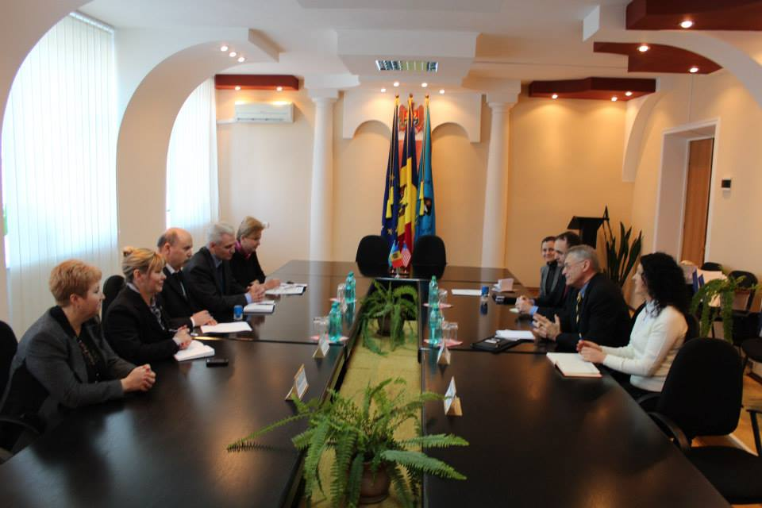
La 13 februarie 2015 Proiectul USAID de Susținere a Autorităților Locale din Moldova (LGSP) şi Academia de Administrare Publică (AAP) au semnat un Memorandum de Colaborare. Memorandumul are drept scop asigurarea continuităţii Programului de Excelenţă in Managament Local (EMM) al LGSP, îmbogățind astfel ciclul curricular prezentat de către AAP în raport cu cele trei componente ale Proiectului: Prestarea serviciilor publice locale, Managementul financiar și Eficiența energetică. In baza Memorandumului semnat de către Prim-prorectorul, Andrei Groza din partea AAP şi Directorul Proiectului LGSP, Scott Johnson, a avut loc transmiterea Curriculum-ui pe cele 12 module de instruire Academiei de Administrare Publică. Programul de Excelență în Administrarea Locală este un ciclu de instruire conceput cu participarea experților locali și internaționali în scopul de a consolida capacitatea administrației publice locale pentru a face față reformei de descentralizare. Acesta se adresează funcționarilor publici și specialiștilor din primării, cât și din întreprinderile municipale. Primari, consilieri locali, directori financiari, arhitecți, specialiști în relații publice, precum și alți membri ai personalului administrației locale au fost participanți activi în acest program de formare in perioada 2012-2014. Adițional manualelor și materialelor didactice, ciclul curricular al Programului de Excelență în Administrarea Locală conține istorii de succes și bune practici de nivel național, regional și internațional, expuse cu aportul experților implicați din mai multe colțuri ale lumii. Datorită conceptului accesibil, Programul EMM poate fi util și pentru tinerii studenți. Ciclul curricular al Programului EMM este format din 12 module: Tehnici de Comunicare și Implicare a Cetățenilor Îmbunătățirea Procesului Bugetar Local Prestarea Serviciilor Publice Planificarea Urbană Managementul Resurselor Umane Achiziții Publice Accesarea Fondurilor și Gestionarea Granturilor Gestionarea Patrimoniului Public Parteneriatul public-privat și Cooperarea Intercomunitară Creșterea Veniturilor Practici Bugetare Eficiența Energetică și Resursele Regenerabile.
www.facebook.com/lgsp

PREMIERĂ LA BRICENI! LOCUITORII COMUNEI LARGA POT MONITORIZA ÎN DIRECT ŞEDINŢELE ALEŞILOR LOCALI

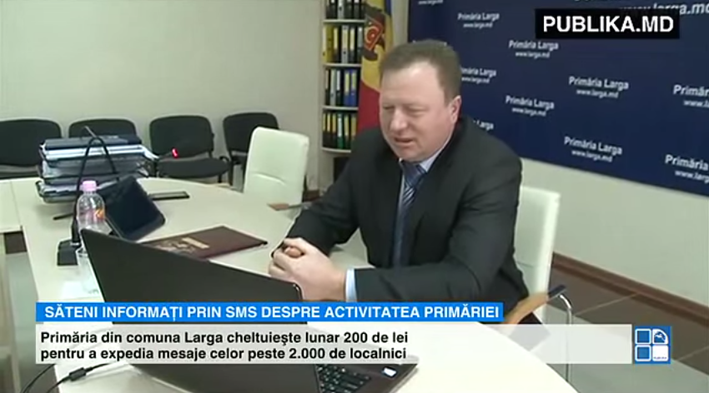
Sunt înştiinţaţi prin SMS despre orice activitate publică din sat şi pot monitoriza în direct şedinţele aleşilor locali. Mai mult, comunică prin Skype cu angajaţii Primăriei din orice colţ al lumii. Este vorba despre locuitorii din comuna Larga, raionul Briceni. Primarul spune că reuşeşte astfel nu doar să-i informeze pe oameni, ci şi să-i disciplineze pe consilieri.
Oamenii din comuna Larga sunt interesaţi de viaţa socială şi culturală a localităţii, iar iniţiativa primarului nu a putut decât să-i bucure. Mai mult, ei spun că sunt mai informaţi:
"Ne informează când este o întâlnire cu cineva, când este un concert în sat. Este foate bine, prima dată soţia mă întreba, cine atâta te caută, iar eu îi spuneam, stai Marie că e de la Primărie".
"Primăria Larga anunţă posibilitatea extinderii iluminatului stradal pe toate drumurile din sat. Practic jumătate din populaţia satului primesc aceste SMS-uri".
"Este un plus mare, vedem ce se decide în consiliul nostru local, aflăm la timpdespre orice eveniment care are loc în casa de cultură, incubatorul de afaceri".
Fiecare al patrulea locuitor din comuna Larga munceşte peste hotare. Chiar şi aşa ei participă activ la viaţa satului, deoarece discută prin Skype cu primarul şi consilierii.
Primăria din comuna Larga cheltuieşte lunar 200 de lei pentru a expedia mesaje localnicilor.
"Fiecare cetăţean, cei de după hotare pot să intervină în discuţii prin intermediul Skype. Eu socot că este un lucru bun, lipsa de informaţii generează minciuni. S-au mai disciplinat un pic şi consilierii, nu zic de ora când vin, când pleacă, dar e vorba despre ce discută şi cum discută", a explicat primarul Radu Urechean.
În comuna Larga din raionul Briceni locuiesc peste patru mii de oameni.
www.publika.md

